Így lesz tökéletes a gyep: tippek és trükkök a szakértőktől
Tavasszal folyamatosan melegszik a talaj, áprilistól nyugodtan füvesíthetünk, vagy nekiláthatunk felújítani, pótolni a füvet ott, ahol kikopott. Első lépésben el kell távolítanunk a gyomot, majd jöhet a talaj fellazítása és feljavítása tápanyaggal, valamint az elegyengetés gyephengerrel. A fűmagot elvethetjük kézzel vagy szórókocsival, a régi gyepet pedig érdemes szellőztetni. A vágyott, egyenletes zöld fűtengerhez természetesen a későbbiekben is szakszerű gondozásra lesz szükség: így rendszeres öntözésre, időről időre trágyázásra és újabb gyepszellőztetésre. Az első fűnyírást is már megejthetjük, amihez bevethetünk motoros, elektromos és robotfűnyírót, vagy akár fűkaszát is. A Praktiker szakértői megmutatják, mi mindenre kell odafigyelnünk, hogy kertünkben mindenki a gyepszőnyeg csodájára járjon.
Bárkinek a kertjét puha, zöld fűszőnyeg boríthatja, ha követi a szakemberek útmutatását és tanácsait. Az eredmény garantált, ha talajhoz, a terület fekvéséhez és benapozottságához, valamint az igénybevétel mértékéhez igazodva választunk fűmagot. A sikerhez az is elengedhetetlen, hogy gyepünket folyamatosan gondozzuk, rendszeresen öntözzük és nyírjuk, emellett időről időre szellőztessük és trágyázzuk – állítják a Praktiker szakértői. A kert tavaszi rendezéséhez, füvesítéséhez mindent megtalálunk a barkácsáruházakban, ráadásul több mindent SZÉP-kártyával is meg tudunk venni, vagy akár online megrendelni. Nézzük át a szakértőkkel együtt a legfontosabb tudnivalókat.
Füvesítés lépésről lépésre
A füvesítésre a legjobb időszak a tavasz és az ősz. Tavasszal melegszik az idő, nem kell tartanunk a fagyoktól, a fűmag pedig elég csapadékhoz jut. Ha ősszel szeretnénk füvesíteni, a munkát időzítsük kánikula után és még az első téli fagyok előtt – javasolja Füzesi Melinda, a Praktiker kert- és növényápolási szakértője. Mielőtt fűmagot vennénk a kertészetben, először is gondoljunk át 4 szempontot:
Mérjük fel, mekkora területet szeretnénk füvesíteni, ott milyenek a talajviszonyok, mennyire gyomos, mennyire kötött, és milyen más növények találhatók.
Milyen használatnak lesz kitéve a gyep: pihenés a cél, vagy a gyerekek focizni is szeretnének rajta.
Milyen a kert tájolása, honnan és mekkora árnyék vetődhet a gyepre.
Gondoljuk át, mi mást szeretnénk még a kertben, és azt is tervezzük bele a füvesítésbe, ilyen például az öntözőrendszer.
Ha ez megvan, két lehetőség közül választhatunk: gyors eredményt érhetünk el, ha a gyeptégla vagy a gyepszőnyeg mellett döntünk, utóbbival nagy területeket boríthatunk rekordidő alatt. Mivel ez többe kerül, érdemes szakemberrel végeztetni a telepítést. A másik megoldás, ha fűmagot vetünk, amelynek folyamatát 5 lépésre bontja a szakértő.
A gyomirtást a gyomok megjelenésekor, még fejlődési fázisban, esőmentes időben érdemes elvégezni, mivel a legtöbb szer levélen keresztül szívódik fel. A gyomirtók hatóideje 1-2 hét.
Ezután következik a talaj tisztítása, amikor az elhalt gyomokat, kavicsokat, esetleges törmeléket eltávolítjuk.
A talajelőkészítés során a kemény földet lazább közeggel, például homokkal vegyítsük, és komposzttal vagy szerves anyaggal töltsük fel, majd gyephengerrel tömörítsük.
Közvetlenül a fűmag elvetése előtt jót tesz a talajnak, ha porhanyósítjuk, vagyis elgereblyézzük, elegyengetjük.
Függően a fajtától és a keverék összetételétől a fűmagot mindig a termékcsomagoláson feltüntetett g/m2 mennyiségben vessük. Vetés után gereblyével dolgozzuk a magokat a talajba, majd ismét hengerezzünk.
Füzesi Melinda szerint azért fontos az alapozás, mert 10-15 centiméteres termőrétegre van szükség az ideális környezethez, hogy sikeres legyen a csírázás és a fű megfelelően növekedjen, fejlődjön.
A Praktiker szakértője szerint: A dús gyephez minőségi fűmagra van szükség, ezért jobban járunk, ha szakértő eladót kérdezünk a különböző fűmagkeverékekről, és javaslata alapján választunk, nem pedig az árat nézzük. A jó minőségű keveréket legfeljebb 3-4 fűféle alkotja, az ebből vetett fű lassabban nő, sűrű és strapabíró lesz. Kevesebb ápolást igényel és a locsolásra, fűnyírásra sem kényes a pázsitkeverék, ezért ideális családi házak kertjébe. A sportkeverék, ahogy neve is mutatja, jól bírja az intenzív taposást, a nagyobb igénybevételt. A sport extra keverék a normál sportkeverékhez képest hosszabb szálú, de mégis erős gyepet eredményez. Az árnyékkedvelő keveréket olyan helyre vessük, ahol kevés a napfény, így például fák alá, a kert folyamatosan árnyékos részeire. A szárazságtűrő fajta pedig ott ideális, ahol a mikroklíma miatt szárazabb a környezet.
10 centire nőtt az új fű? Jöhet az első nyírás
A gyep persze akkor lesz szép, ha folyamatosan gondozzuk. A Praktiker szakértője ezért azt javasolja, hogy a maggal bevetett területet a fű kifejlődéséig naponta locsoljuk finom permettel. Az első nyírás a vetés után nagyjából 30 nappal esedékes. Ilyenkor a fű felső harmadát vágjuk le, és körülbelül 6-7 cm-es magasságot hagyjunk meg. Ennél jobban ne vágjuk vissza, mert nyáron könnyen kiéghet. Arra is ügyeljünk, hogy ha nem tudjuk szellőztetni és rendszeresen nyírni a gyepet, az alkalmankénti fűnyírás után mindenképp távolítsuk el a nyesedéket, hogy megelőzzük a gyepfilc kialakulását. Ha gyomnövénnyel találkozunk, például széles levelű útifűvel vagy gyermekláncfűvel, távolítsuk el kisméretű kapával vagy gyomkiszúró kerti szerszámmal. A fűnyíráshoz többféle eszközt, gépet választhatunk a barkácsáruházban vagy webshopban, így például elektromos, motoros fűnyírót, fűkaszát vagy szegélynyírót.
A Praktiker szakértője szerint: A fűnyíró kiválasztásakor elsődleges szempont a kert mérete és domborzata. Az elektromos és akkus modellek halkabbak, kevésbé terhelik a környezetet, és könnyebb őket karbantartani. Míg azonban az elektromos modellek esetén a vezeték és a hosszabbító hossza is korlátot szabhat a használatnak, addig az akkus változatok ma már elég üzemidővel rendelkeznek, és akár nagyobb terület nyírására is bevethetjük őket. Abonyi Péter, a Praktiker szakértője szerint az önjáró benzines modelleknek nagyobb a teljesítőképessége, így kifejezetten előnyösek egyenetlen, nagy területekre is. Hátrányuk viszont, hogy nehezebbek, hangosabbak és több karbantartást igényelnek. A kerti okostechnológia egyik csúcseszköze a robotfűnyíró, ami előre beállított program szerint dolgozik, és akár okostelefonnal is irányítható. A nagy birtokok gondozását fűnyíró traktorral is végezhetjük, ami gyors, hatékony munkavégzést tesz lehetővé.
A gyep meghálálja, ha szellőztetjük és trágyázzuk
Ha árnyékosabb a terület és a talaj nem kap elég levegőt, a szakértő szerint a gyomok mellett a moha is megjelenhet. A mohásodást úgy tudjuk elkerülni, ha évente kétszer-háromszor (tavasszal vagy kora ősszel) gyepszellőztetővel fellazítjuk, frissítjük a gyepet, ami által a gyökerek is extra oxigénhez jutnak. A kert nagyságától függően használhatunk kézi vagy elektromos szellőztetőt, a barkácsáruházban mindkettőt megtaláljuk.
Az is nagyon fontos, hogy évente többször, a fűmag fajtájától, a talaj minőségétől és az öntözéstől függően 3-6 alkalommal trágyázzunk. Füzesi Melinda szerint tavasszal a fejlődéshez, növekedéshez, nyáron a kánikula elleni védekezéshez, ősszel pedig a hidegre való felkészüléshez szükséges elemeket javasolt pótolni. Ha műtrágyát alkalmazunk, figyelembe kell venni azokat a mikroelemeket is (például vas, cink, réz), amelyek segítik a makroelemek (nitrogén, foszfor, kálium) felszívódását. A szakértő arra is felhívja a figyelmet, hogy amennyiben nem megfelelően alkalmazzuk a műtrágya granulátumot, az a fű kiégéséhez vezethet, ezért a hobbikertészek inkább folyékony tápoldatot válasszanak. Tápanyagutánpótláshoz ma már bio és mikrobiológiai készítményeket is használhatunk, amivel egyúttal védjük is a környezetet. Vásárlás előtt mindenképp beszéljünk szakértő eladóval a barkácsáruház kert osztályán, aki segít a választásban.
Nem mindegy, hogyan locsolunk és mivel
Rendszeres locsolás nélkül sajnos nincs dús fűszőnyeg. A szakértő szerint tavasszal és ősszel 20-25 fokig elég 2-3 naponta locsolni, nyáron 25 fok felett viszont öntözzük sűrűbben, hetente 4-6 alkalommal. Ha azonban tartósan 35 fok fölé kúszik a hőmérő, a fű naponta többször is igényli a vizet. A vízmennyiség pontos megállapítása sok mindentől függ, többek között attól is, hogy milyen a talaj szerkezete, a hely vízmegtartó képessége, a tájolás, a mikroklíma, a gyep fajtaösszetétele, de a legfontosabb az aktuális hő- és csapadékmennyiség.
Abonyi Péter, a Praktiker szakértője arra is emlékeztet, hogy ma már az öntözésre is többféle megoldás létezik. Tömlődobra tekerhető kerti slaggal célzottan tudunk locsolni, könnyebben tudjuk mozgatni, áthelyezni, és persze az ára is kedvezőbb, ugyanakkor időigényes, és nagyobb területen nem praktikus. Kényelmesebb opció az esőztető, amelyből különböző hatótávolságú és tulajdonságú változatok léteznek. A választék széles, ezért jobban járunk, ha szakértő tanácsát kérjük. Sok munkától menekülünk meg, ha automata öntözőrendszert telepítünk, ami ugyan költségesebb, de hosszú távon megtérül. Ennek tervezése és elhelyezése szaktudást igényel: egyrészt tisztában kell lenni azzal, hogy melyik növénynek milyen a vízigénye, másrészt az öntözési alkatrészeket, és az elemek összeférhetőségét (pl. víznyomás, öntözőfej nyomásigénye) is ismerni kell ahhoz, hogy kertünk öntözési zónáit, az úgynevezett öntözőcsoportokat tökéletesen megtervezzük.
Sajtókapcsolat:
- Födő Tamás
- Front Page Communications
- fodo.tamas@frontpage.hu
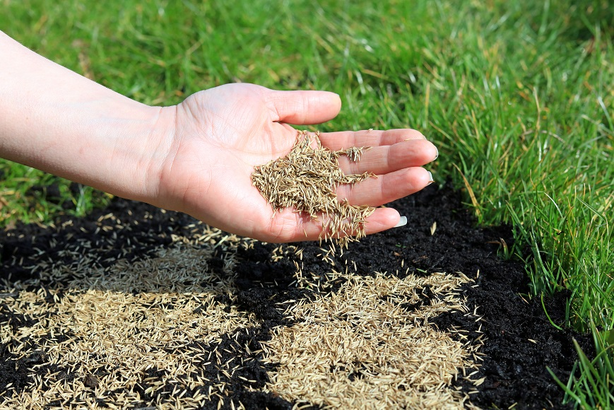 | © Praktiker
Eredeti tartalom: Praktiker
Továbbította: Helló Sajtó! Üzleti Sajtószolgálat
Ez a sajtóközlemény a következő linken érhető el:

